一、服务配置描述
框架：x86
服务器IP：
1、192.242.48.207
2、192.242.48.209
CPU 信息
- 架构：x86_64
- CPU 数量：16 核
- 型号：Hygon C86-4G（海光），主频 2.5GHz
- 虚拟化：KVM 虚拟机
- 缓存：L1d 512K、L1i 1M、L2 8M、L3 128M
- NUMA 节点：1 个

部署内容：
1、docker-26.1.4
2、jupyter Notebook-6.5.7
3、python-3.10.13
4、sftp服务
5、docker可视化管理界面
6、obs
7、wps
8、finalshell
9、FileZilla

框架：aarch64
1、192.242.48.208
2、192.242.48.210
操作系统：
UOS Server 20 (统信)
CPU 信息
- 架构：aarch64（ARM64）
- CPU 数量：16 核
- 型号：鲲鹏 Kunpeng-920（华为海思）
- 字节序：小端序
- 虚拟化：QEMU 虚拟机
- NUMA 节点：1 个

NPU信息
- NPU-SMI 版本：25.2.2
- HBM 显存使用量 2653 / 32768 MB（32 GB）
- NPU 型号：昇腾 910B4
部署内容：
1、docker-28.0.2
2、jupyter Notebook-6.5.7
3、python-3.10.13
4、sftp服务
5、docker可视化管理界面
6、deepin-screen-recorder（arm框架录屏软件）
7、wps
8、finalshell
9、FileZilla

jupyter Notebook服务访问：
http://IP:8888

dokcer可视化管理界面
https://IP:9443
用户：admin
密码：Capinfo123!@#

二、赛前准备工作

1、登录奇安信vpm
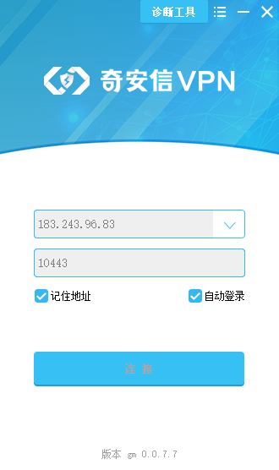

2、点击政务外网租户堡垒机
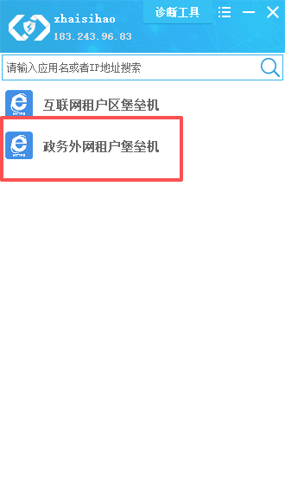

3、登录堡垒机
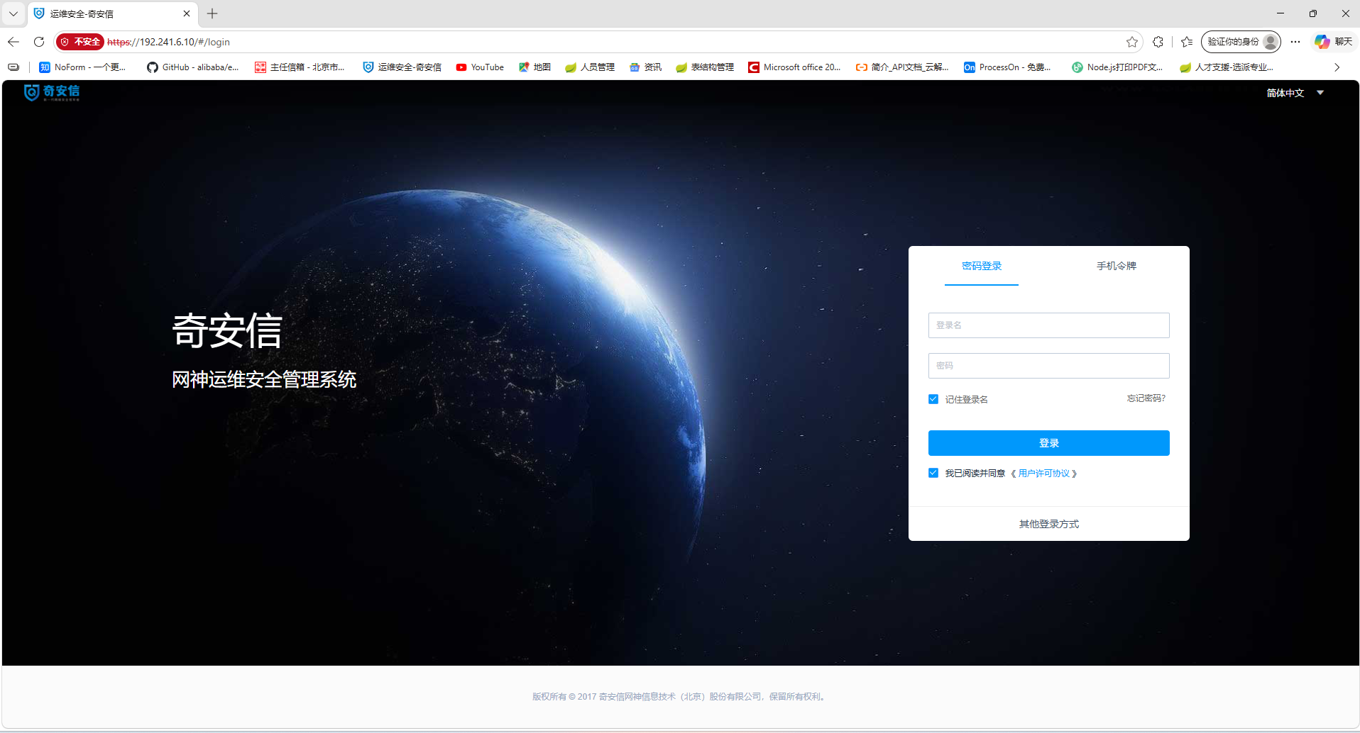

4、首次登录会弹出修改密码
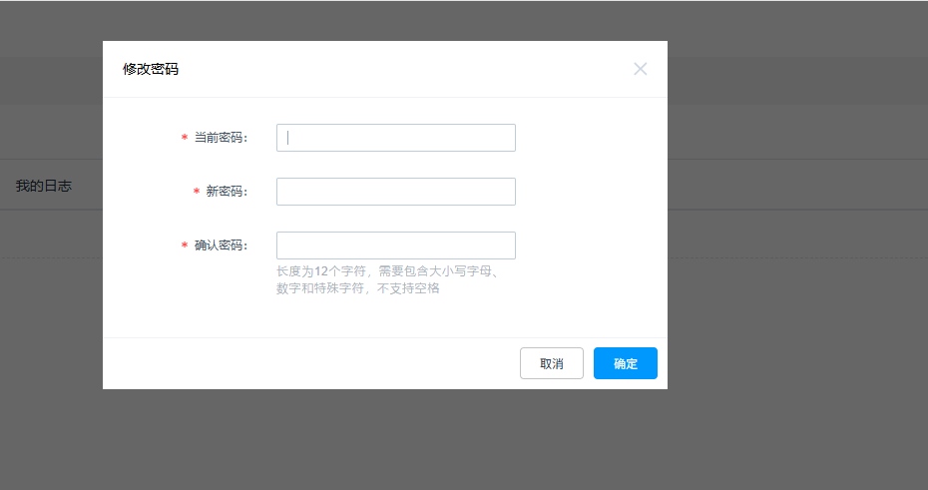

三、工具使用介绍

1、filezilla（sftp软件）
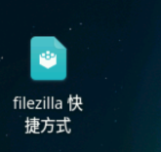
打开点击运行
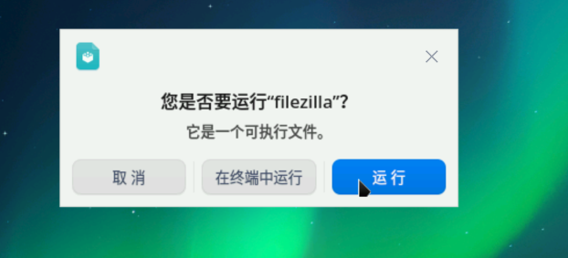
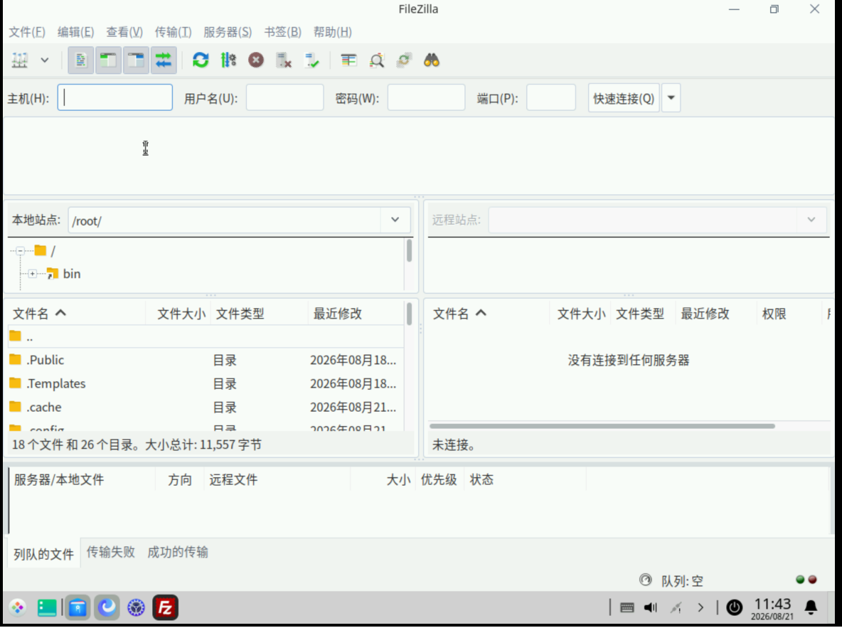
添加sftp服务主机、用户名、密码、端口默认（22）
登录后会看到sg、sjysx两个目录（主机是sftp://IP）的格式，密码是Capinfo123!
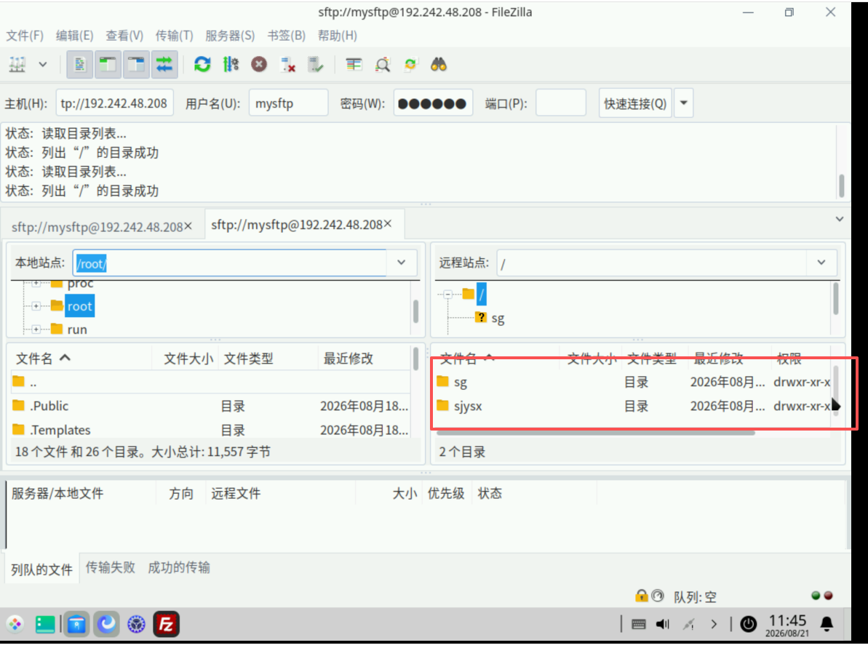

2、FinalShell（xshell软件）
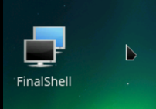
点击运行
点击左上角目录
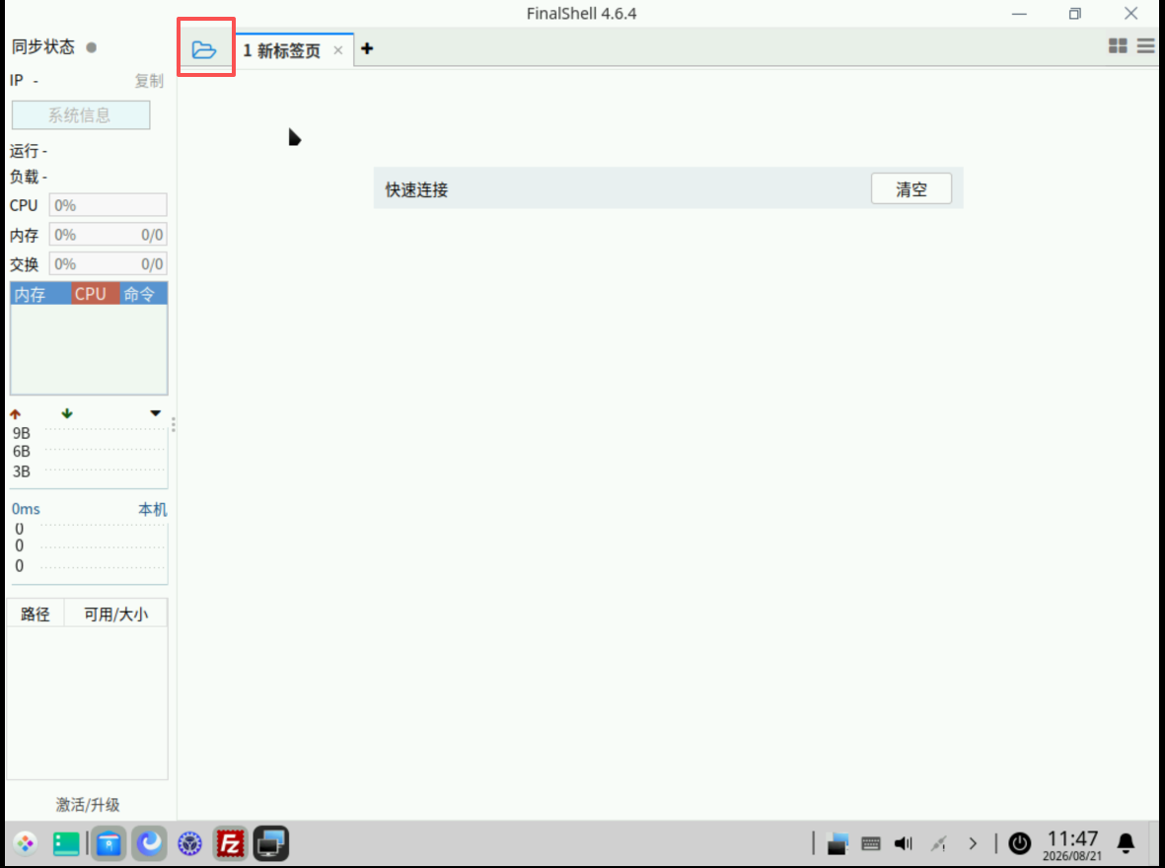
点击+后在点击ssh连接(linux)
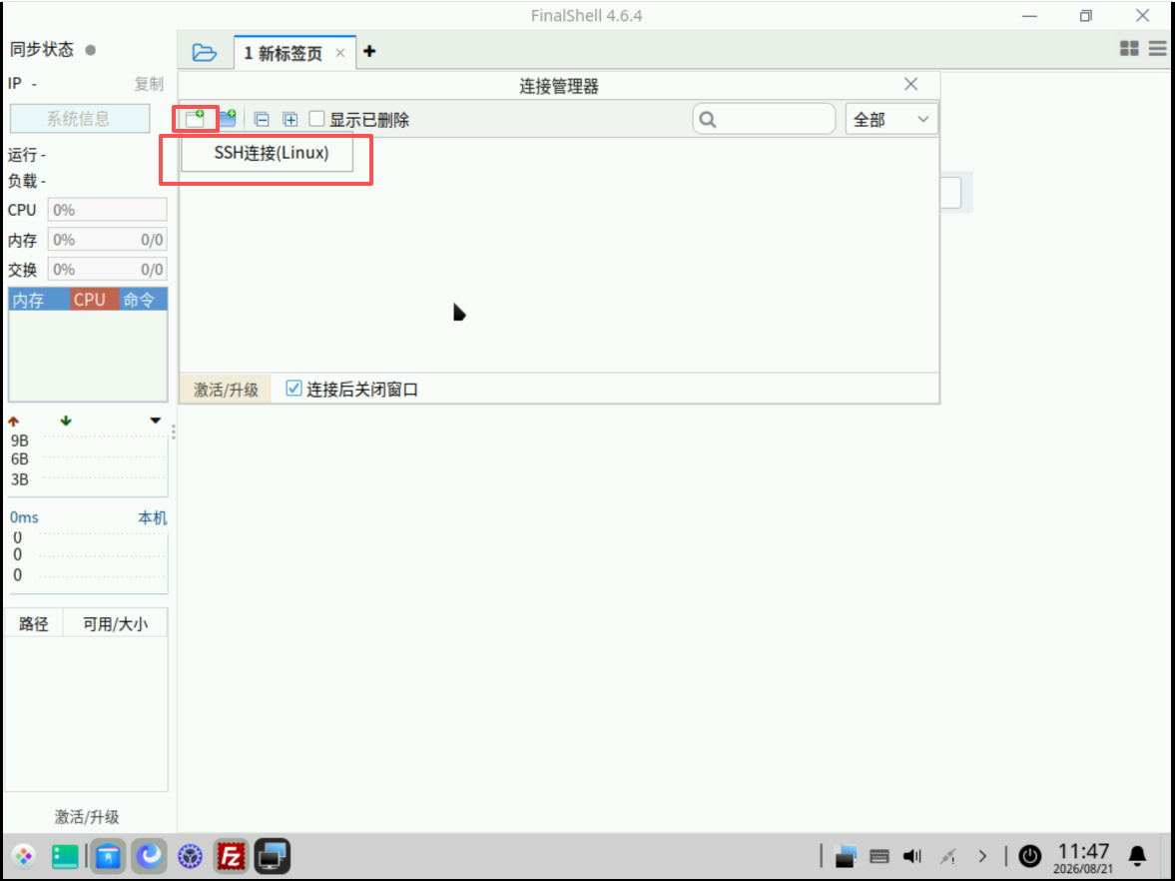
输入名称、主机、用户名、密码
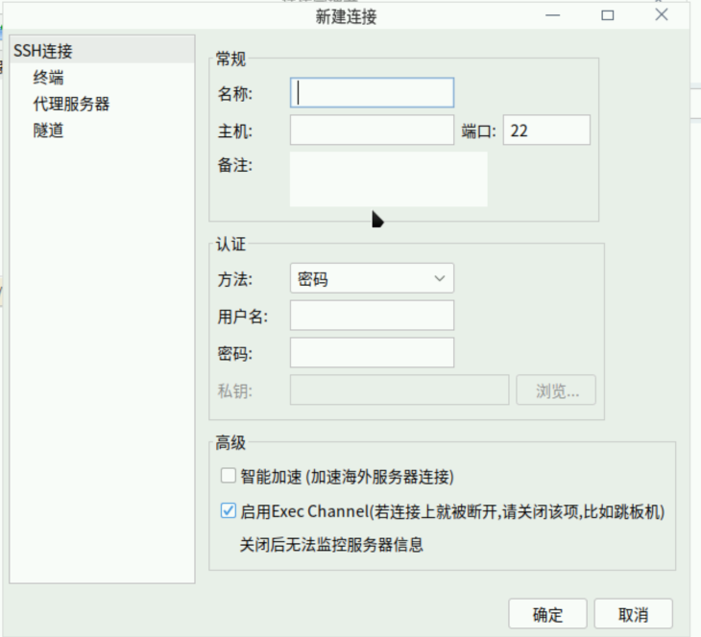
添加后双击点击服务器
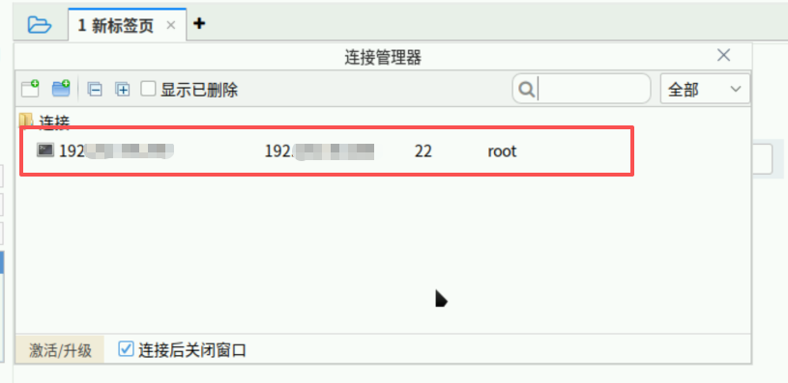
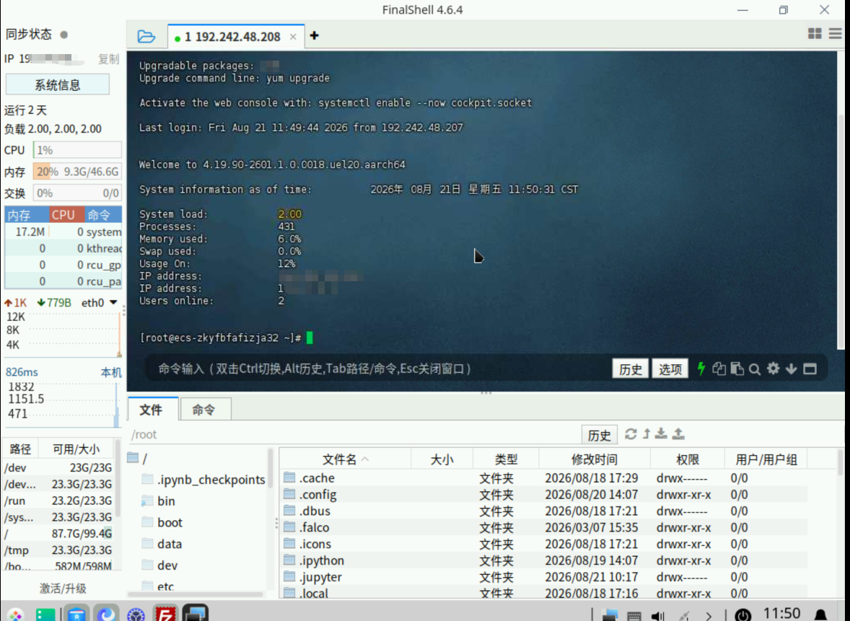

3、OBS（录屏软件）
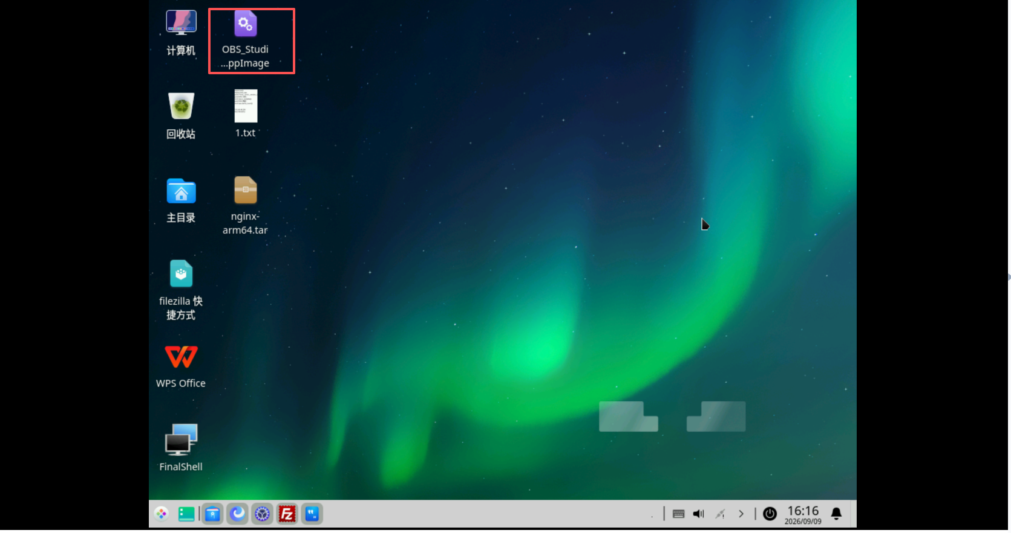
点击运行
点击继续
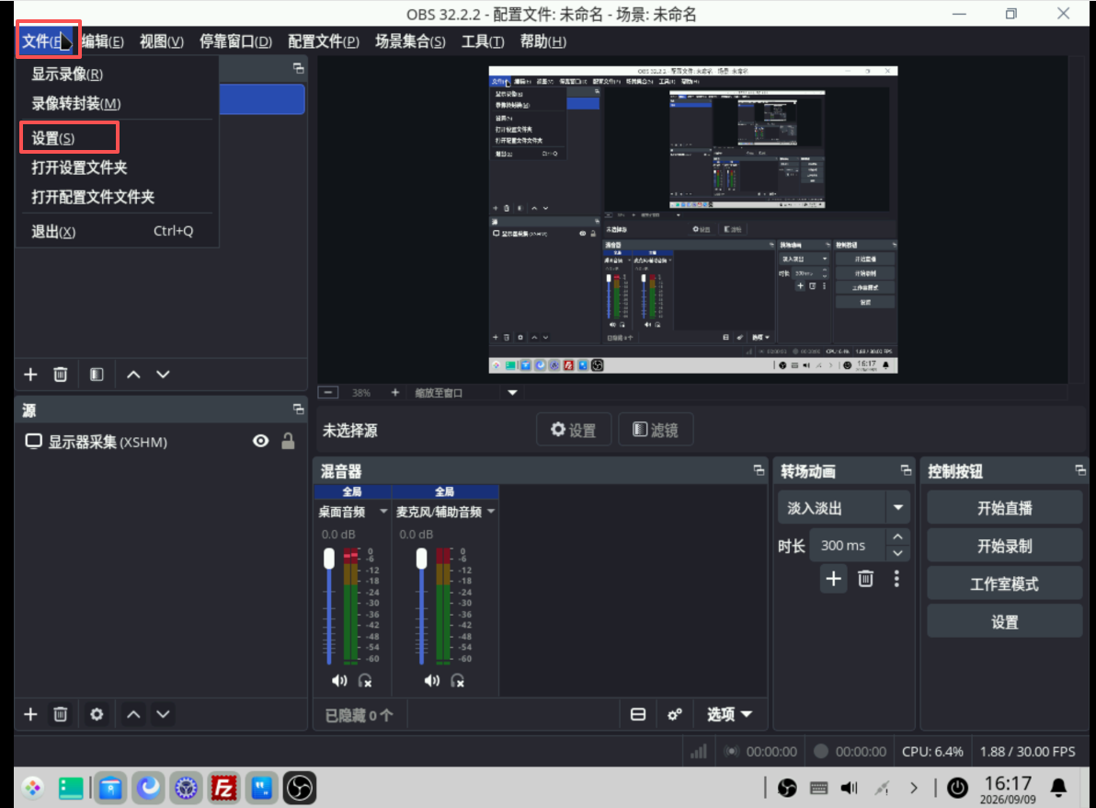
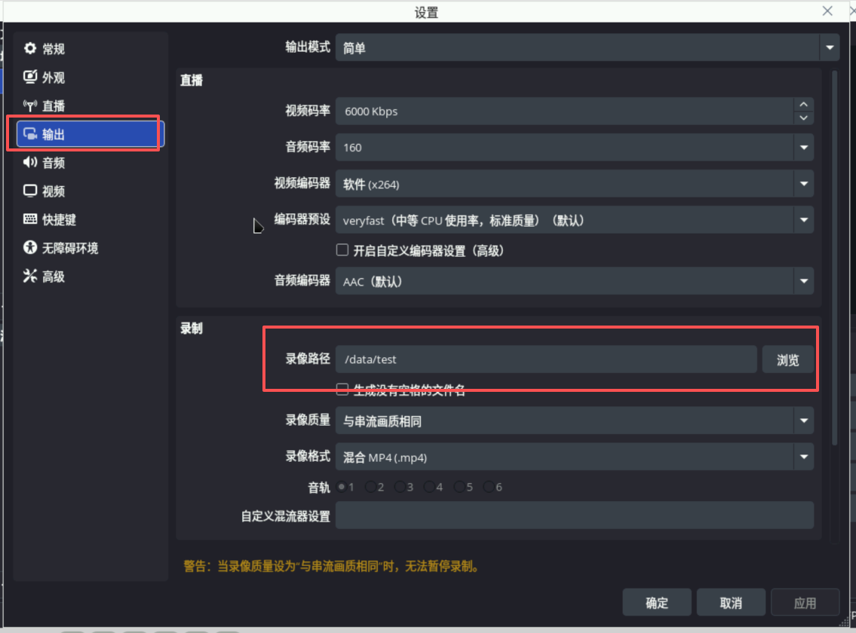
点击我文件->设置->输出->录屏路径可以设置录制后的保存位置
点击开始录制
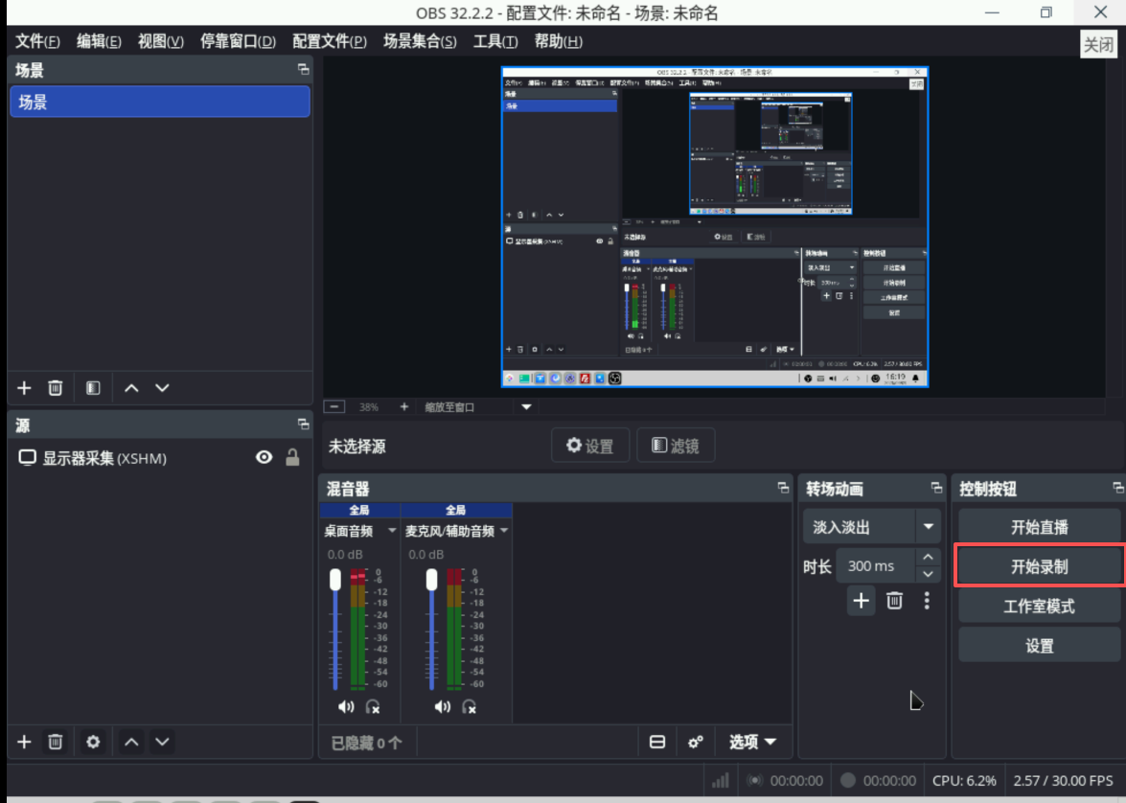
点击开始录制
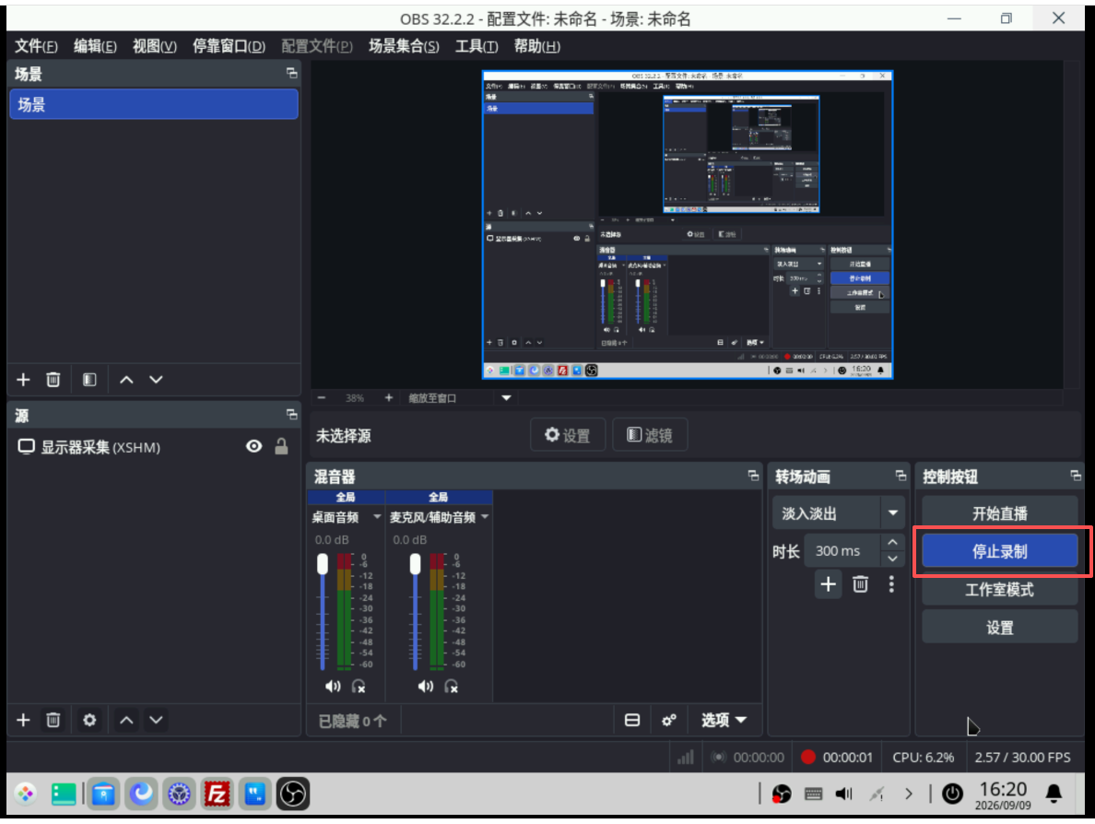
点击停止录像
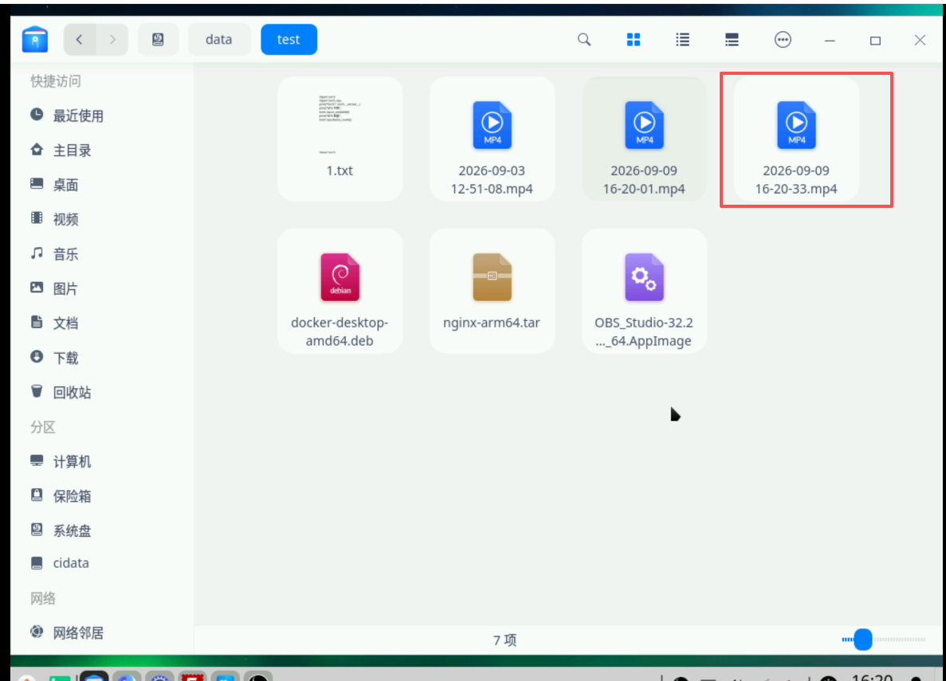
保存后的录屏

arm框架录屏软件
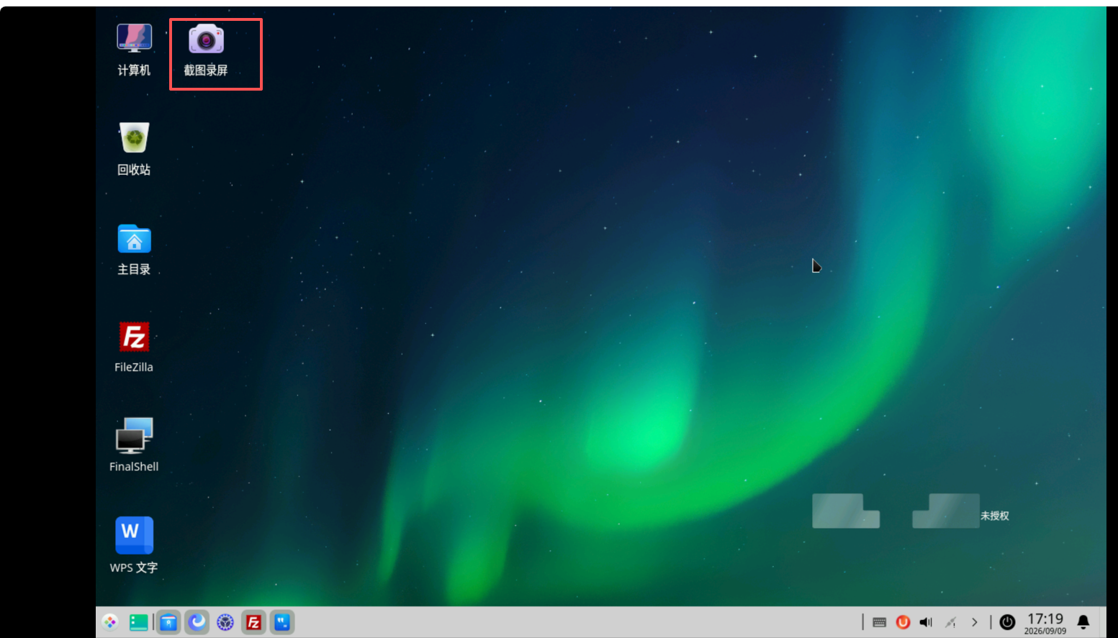
双击打开
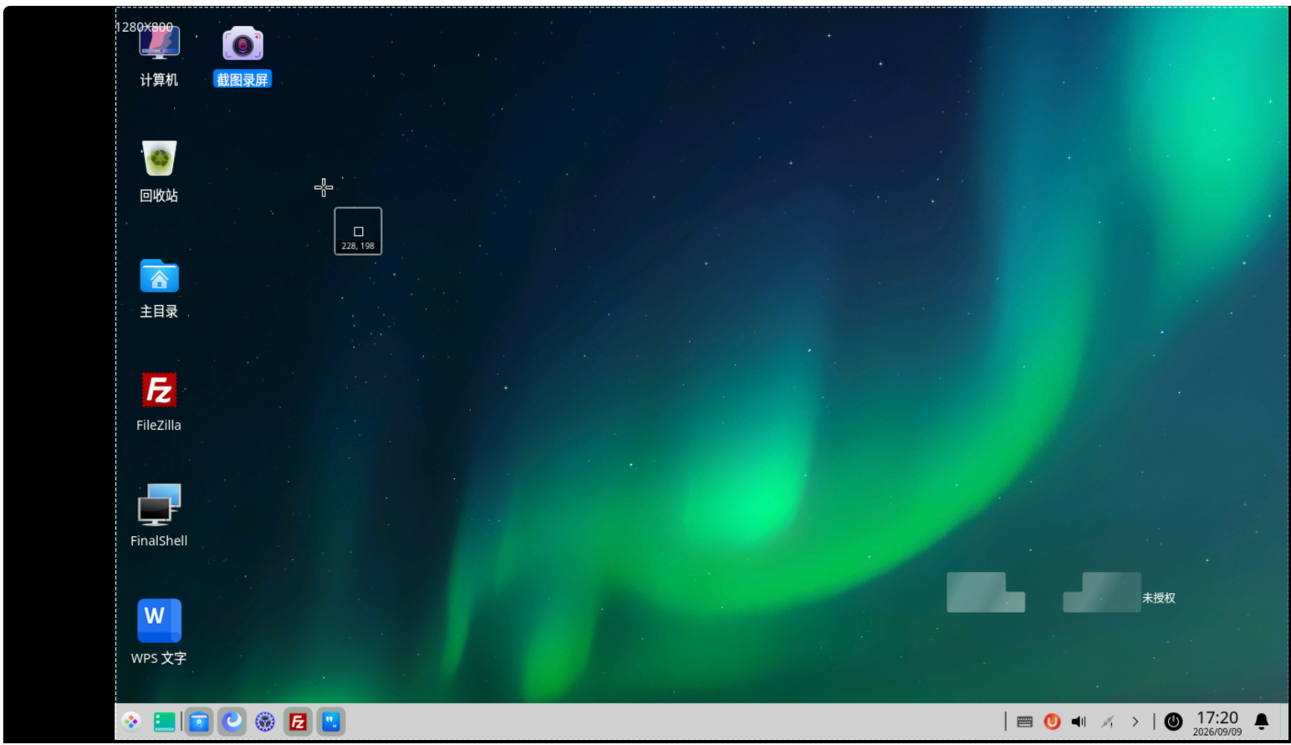
双击后点击屏幕默认是全屏
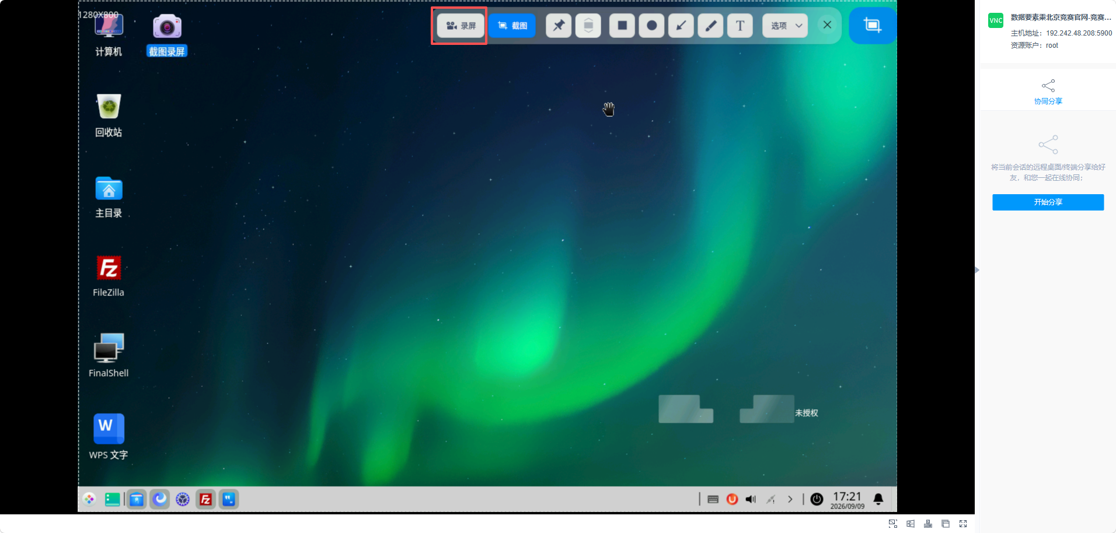
点击录屏
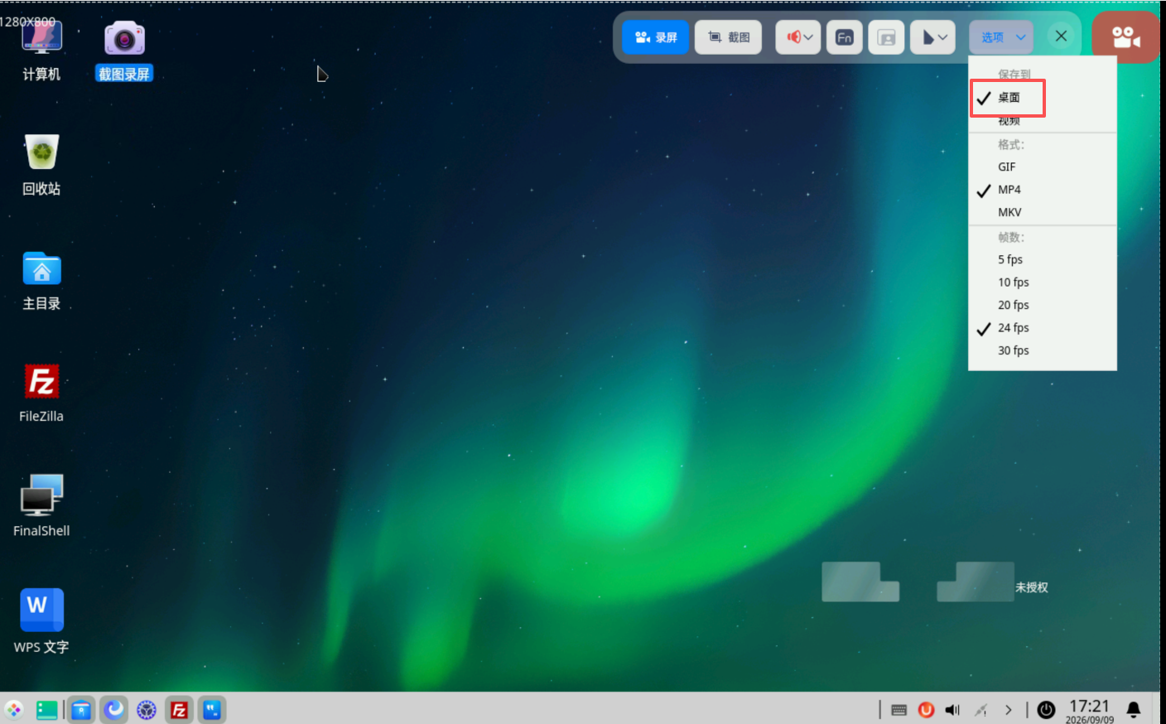
点击选择->点击保存到桌面
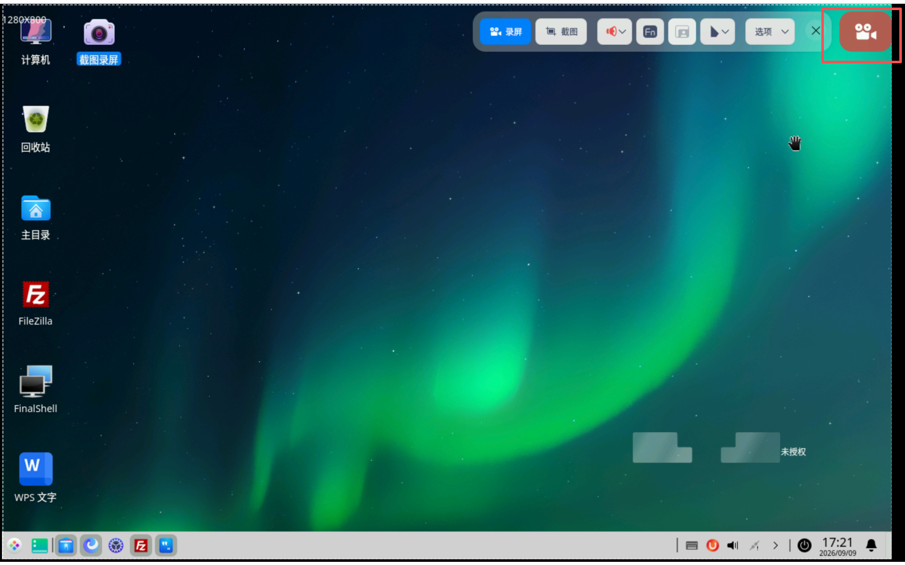
点击右上角红色按钮开始录制
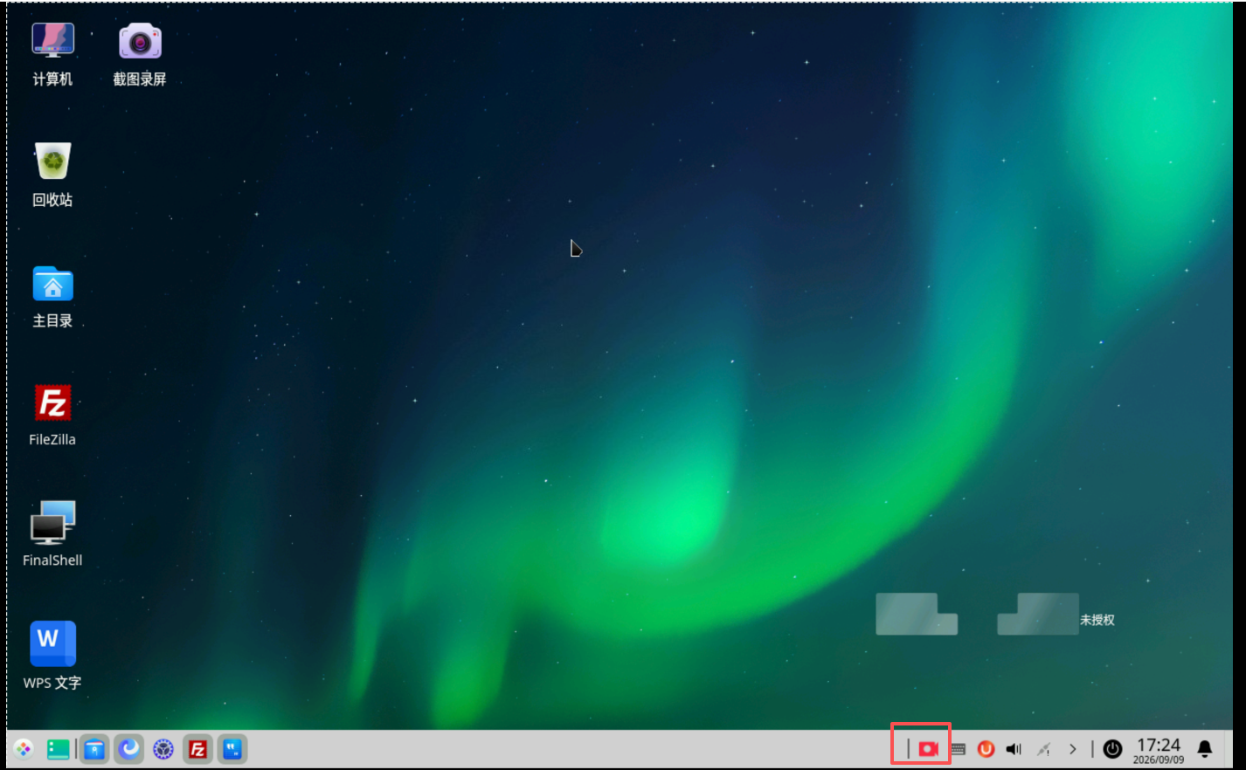
在录制过程中右下方会有录屏图片闪烁，左键单点后结束录屏并保存到桌面
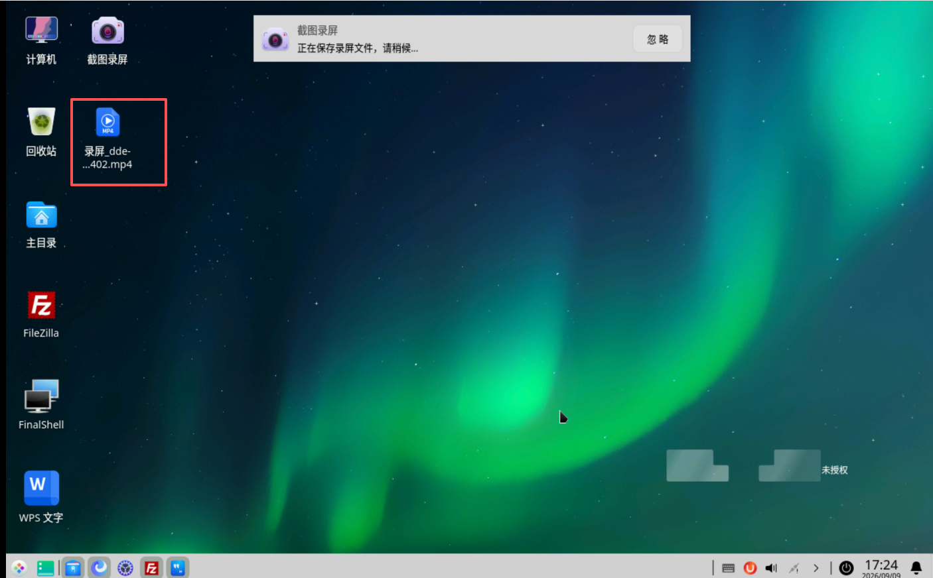

4、jupyter Notebook
输入http://192.242.48.208:8888
当选手首次进入Jupyter页面时，可以点击视图左上 角New按钮，选择Python3（ipykernel）来创建Jupyter 会话如图所示
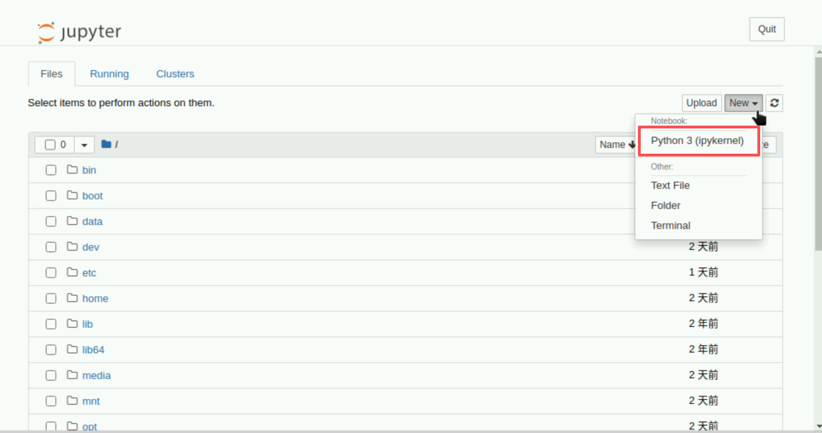
如已在Jupyter会话中则需点击左上角File，通过选 择 Python3（ipykernel）选项来创建新对话
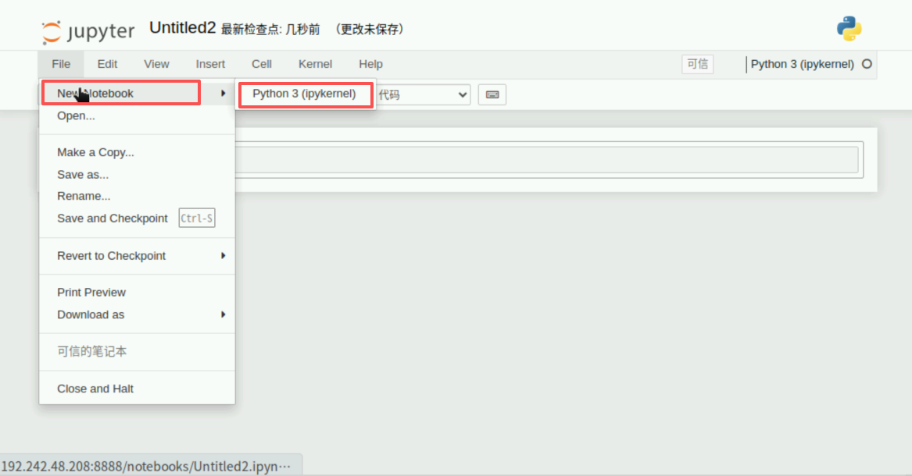

5、docker管理界面
输入https://192.242.48.208:9443
上传镜像
点击Live connect
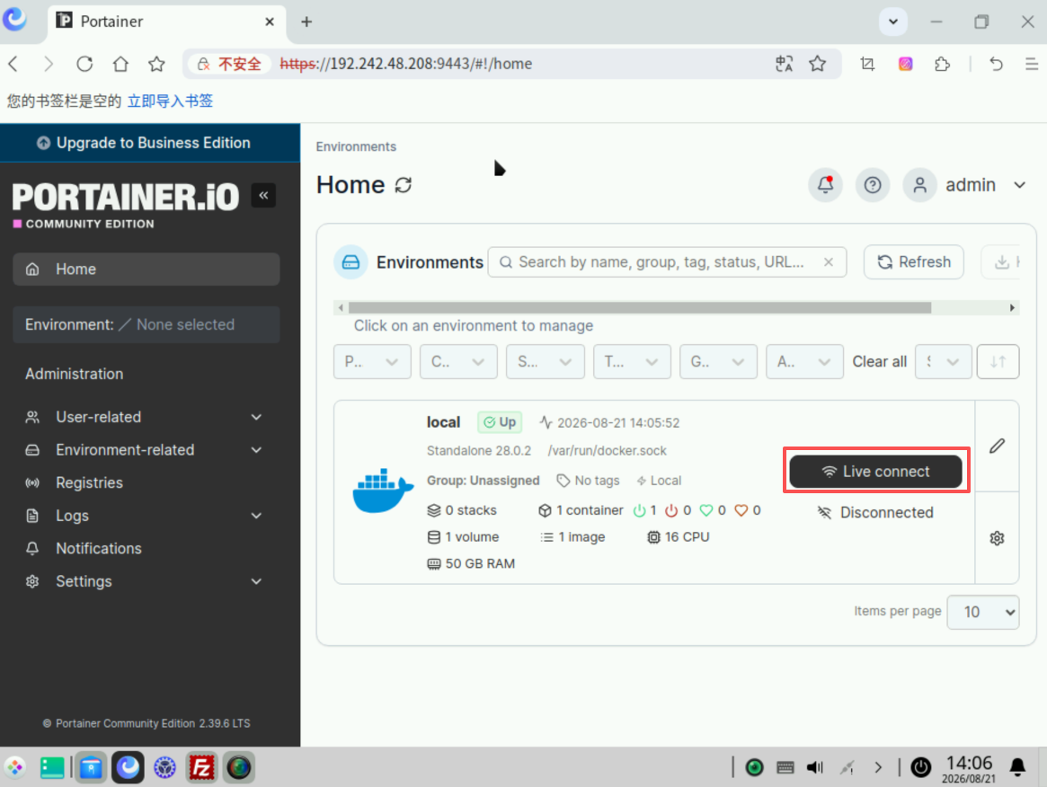
点击images
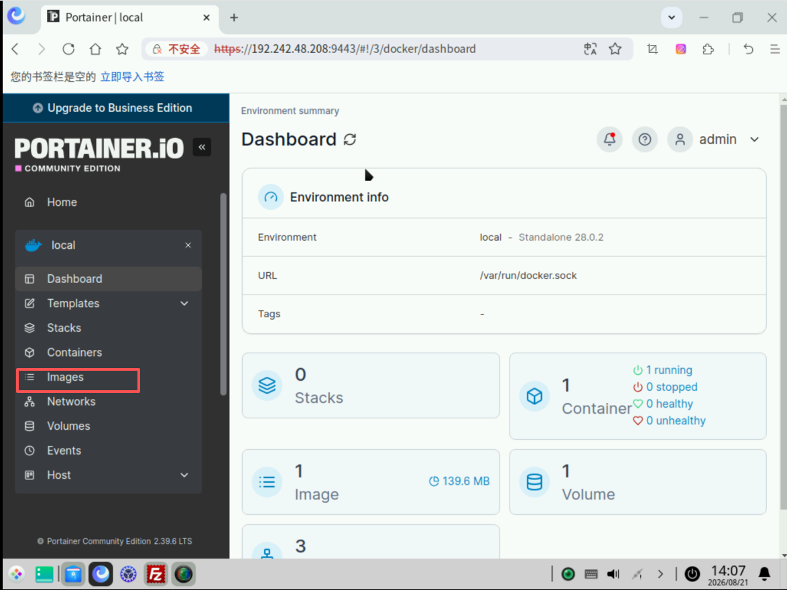
点击import
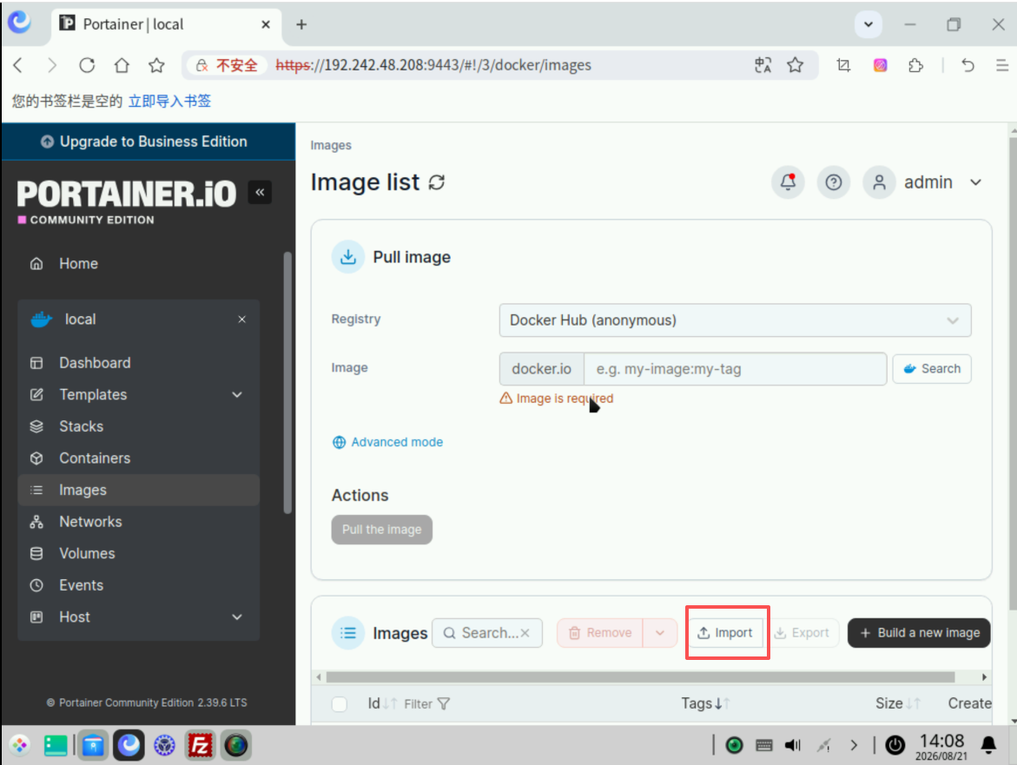
点击Select file会弹出上传界面，将上传到本地的镜像上传到docker上
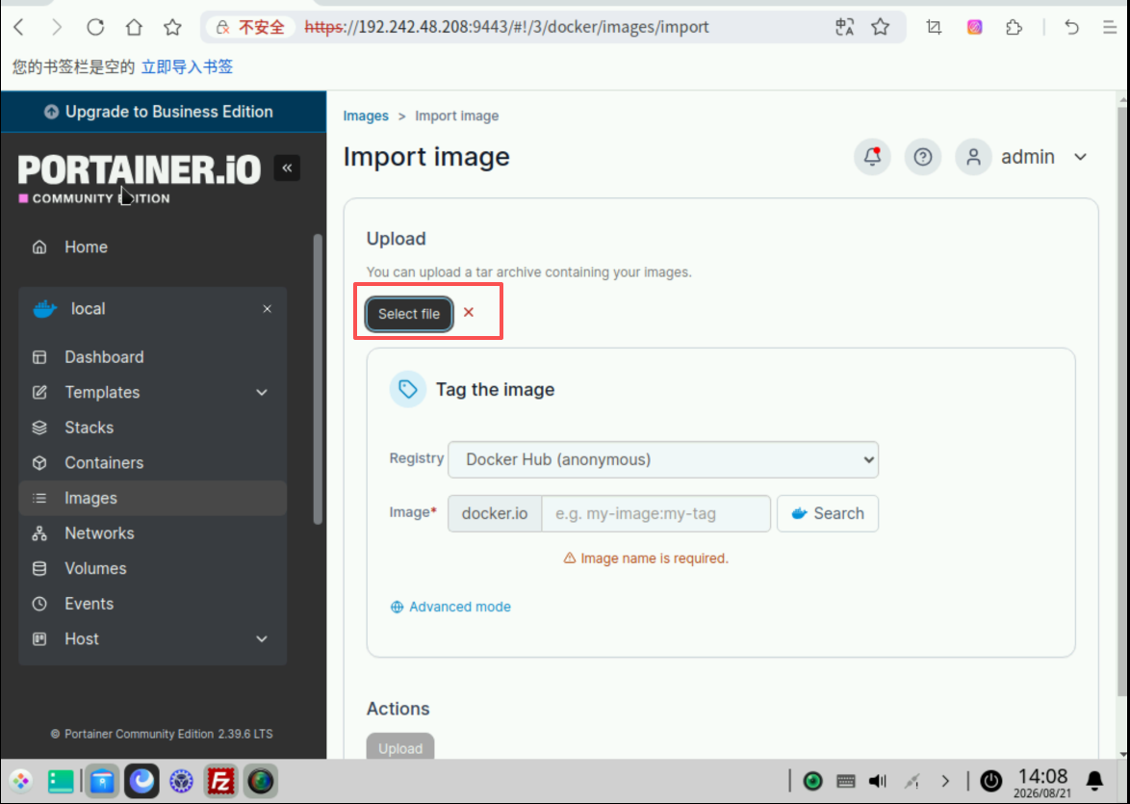
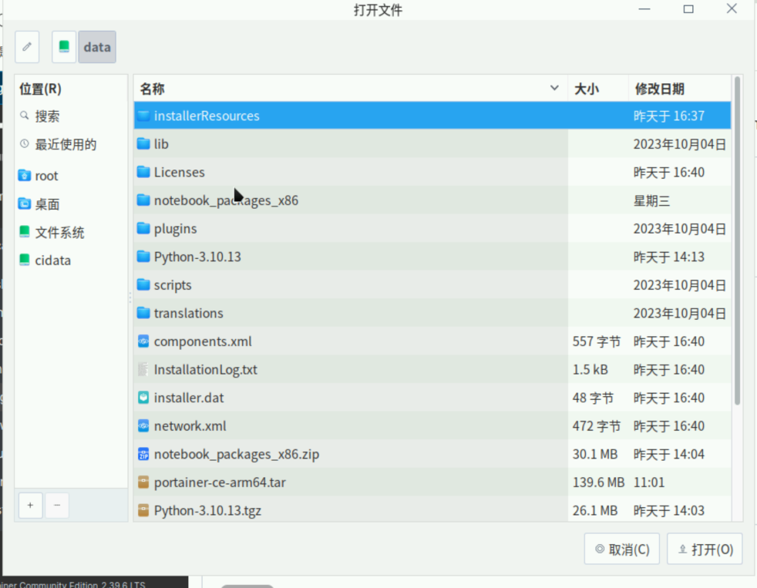
上传镜像后，填写images信息，点击Upload
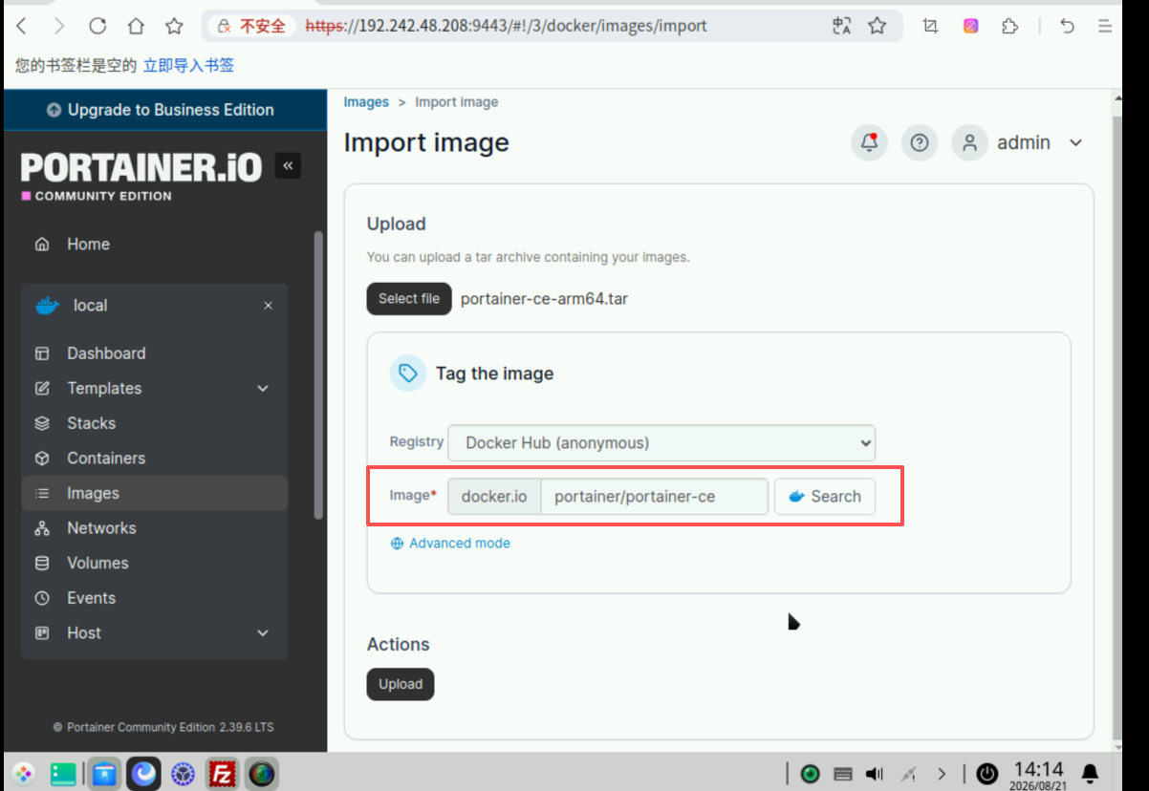

启动镜像
点击Containers然后找到Add containers
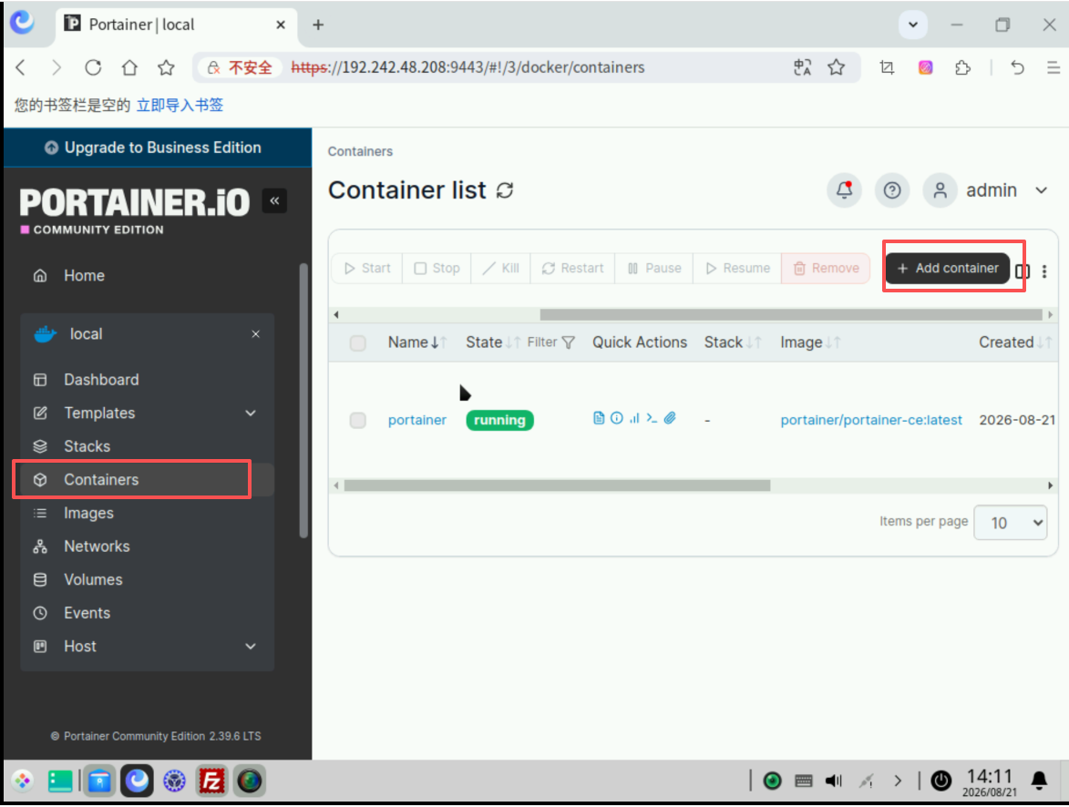
输入镜像名称以及images名称、注意把 Always pull the image 关掉（因为服务器没网络，不能从网上拉镜像，用本地已有的即可）
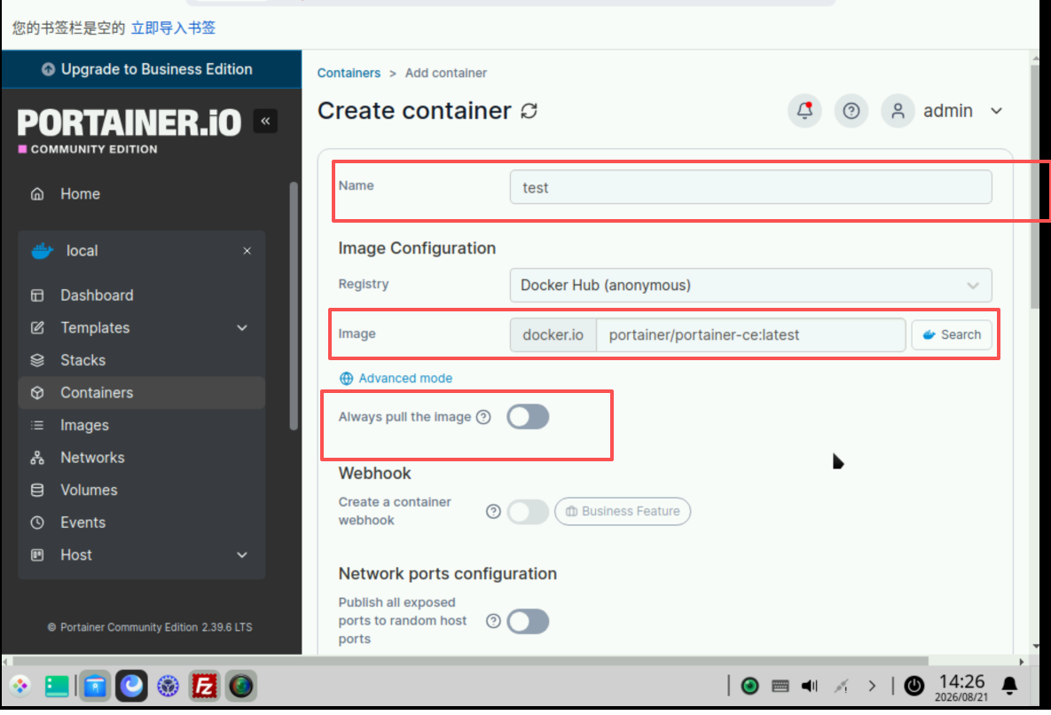
点击Map additional port（宿主机的 9001 端口 → 容器内的 9000 端口）
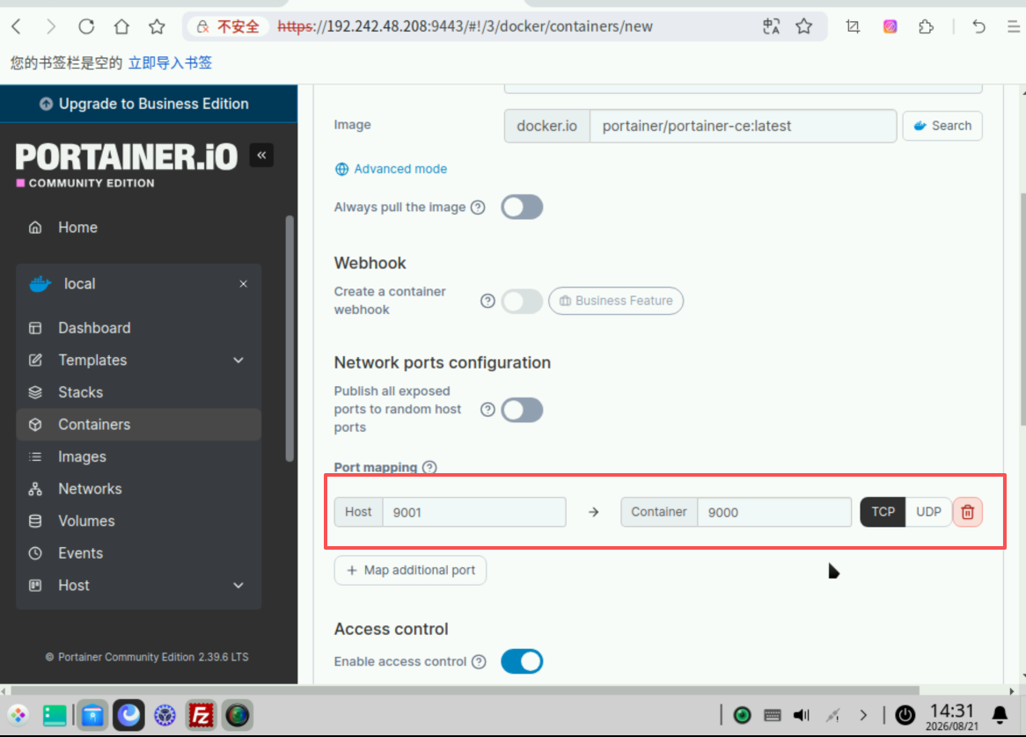

在下面找到Volumes填写container（容器路径）和volume（宿主机卷）
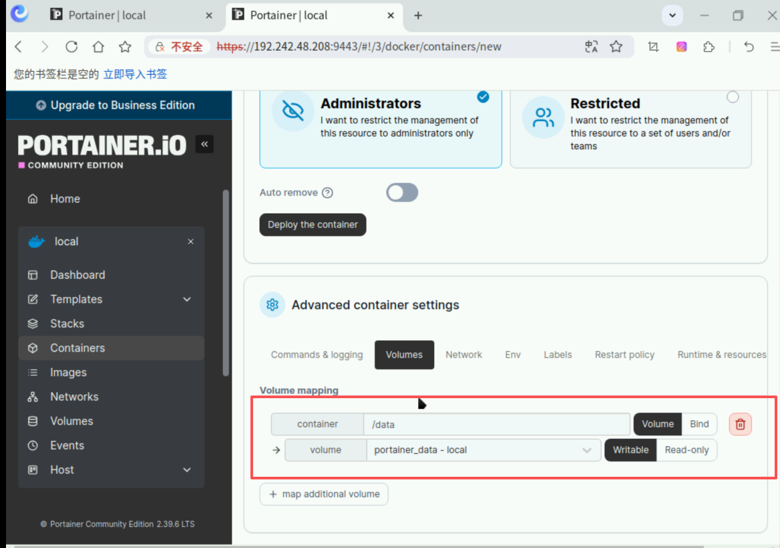

点击 Deploy the container
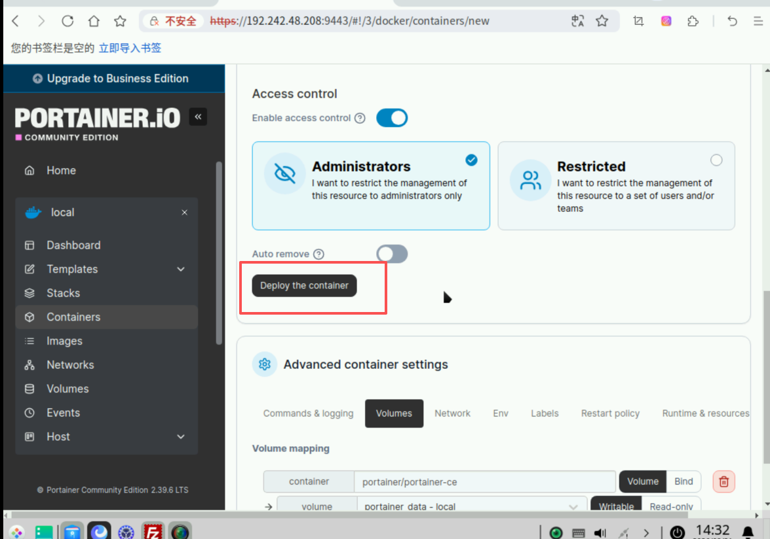
当前就是创建好的容器，并且启动
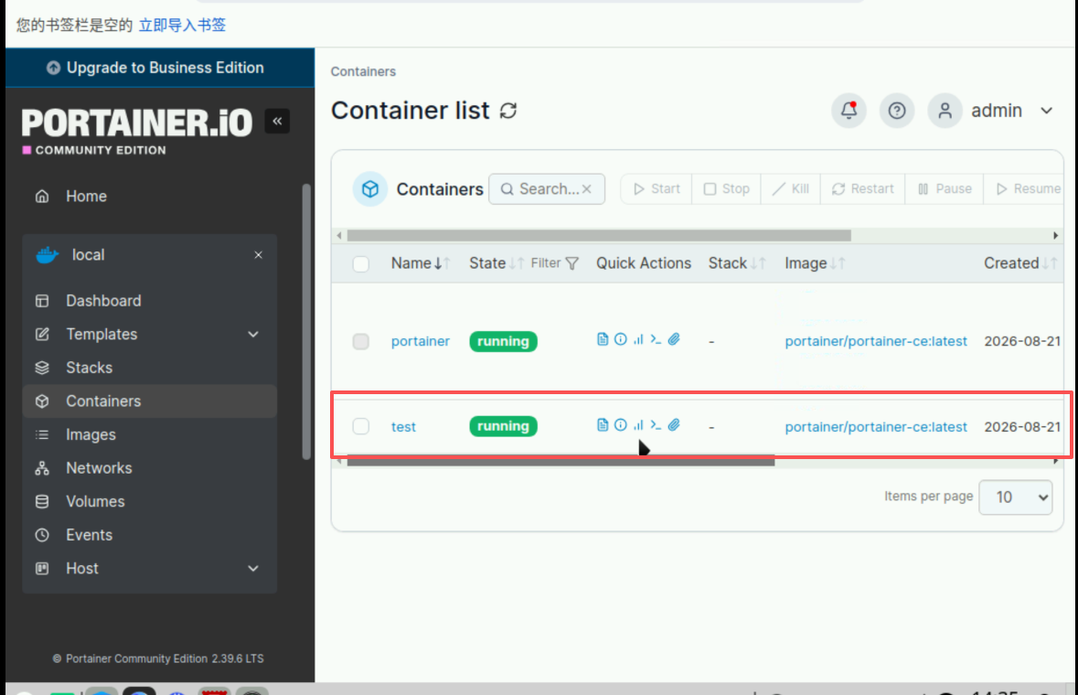
点击日志查看是否启动有报错
